Sytuacja społeczno-gospodarcza
województwa opolskiego w sierpniu 2026 r.
- Przeciętne zatrudnienie w sektorze przedsiębiorstw w sierpniu br. wynosiło 104,1 tys. osób i było niższe o 1,3% niż przed rokiem (w sierpniu ub. roku – o 0,6%). Stopa bezrobocia rejestrowanego na koniec sierpnia br. wyniosła 6,3% i była wyższa o 0,1 p. proc. niż w sierpniu ub. roku (przed rokiem – o 0,4 p. proc.).
- W sierpniu br. przeciętne miesięczne wynagrodzenie brutto w sektorze przedsiębiorstw wynosiło 8616,51 zł
i było wyższe o 6,7% niż w analogicznym miesiącu ub. roku (przed rokiem – o 7,7%).
- Na rynku rolnym w stosunku do sierpnia 2025 r. w skupie wzrosła cena podstawowych gatunków zbóż (o 1,6%), a spadły ceny żywca rzeźnego drobiowego (o 26,2%), wołowego (o 16,4%) i wieprzowego (o 14,0%) oraz mleka (o 21,5%). W sierpniu 2025 r. w porównaniu z analogicznym okresem 2024 r. odnotowano spadek cen skupu podstawowych gatunków zbóż (o 4,8%) i żywca rzeźnego wieprzowego (o 2,5%), natomiast wzrost cen żywca wołowego (o 62,2%) i drobiowego (o 18,6%), a także mleka (o 12,4%).
- Produkcja sprzedana przemysłu (w cenach stałych) kształtowała się na poziomie o 2,5% wyższym niż przed rokiem (w sierpniu 2025 r. – o 4,8%). W ujęciu rocznym odnotowano wzrost produkcji budowlano-montażowej (w cenach bieżących) o 60,7% (w sierpniu 2025 r. – o 9,2%).
- Liczba mieszkań oddanych do użytkowania była większa o 68,9% niż w sierpniu 2025 r. (przed rokiem – mniejsza o 33,3%). Najwięcej mieszkań przekazano w budownictwie przeznaczonym na sprzedaż lub wynajem.
- Sprzedaż detaliczna zrealizowana przez przedsiębiorstwa handlowe i niehandlowe była wyższa o 11,4% niż osiągnięta w sierpniu 2025 r. (przed rokiem – o 15,6%). Sprzedaż hurtowa była wyższa w skali roku o 18,3% (przed rokiem – niższa o 3,4%).
- Według stanu na koniec sierpnia br. w rejestrze REGON wpisanych było 118,3 tys. podmiotów gospodarki narodowej, tj. więcej o 1,8% niż w sierpniu ub. roku (przed rokiem – o 1,9%). W sierpniu br. do rejestru REGON wpisano 474 nowe podmioty (o 11,1% mniej niż przed miesiącem), natomiast wykreślono 285 podmiotów (o 0,4% więcej). W końcu sierpnia br. zawieszoną działalność miało 16,4 tys. podmiotów (o 0,6% więcej niż przed miesiącem).
- We wrześniu 2026 r. wskaźnik ogólnego klimatu koniunktury w większości badanych obszarów gospodarki sygnalizuje pogorszenie koniunktury gospodarczej w stosunku do poprzedniego miesiąca. Największy spadek wskaźnika odnotowano w handlu hurtowym. Z kolei w zakwaterowaniu i gastronomii oraz w informacji i komunikacji nie odnotowano zmiany w ocenie koniunktury wobec sierpnia 2026 r. Podmioty zajmujące się transportem i gospodarką magazynową wyrażają najbardziej pesymistyczne opinie, a wartość wskaźnika jest poniżej średniej długookresowej. Najbardziej optymistyczne oceny formułują jednostki prowadzące działalność w zakwaterowaniu i gastronomii, a wartość wskaźnika jest powyżej średniej długookresowej.

Spis treści
Strona
Rynek pracy 4
Wynagrodzenia 7
Rolnictwo 9
Przemysł i budownictwo 12
Budownictwo mieszkaniowe 14
Rynek wewnętrzny 16
Podmioty gospodarki narodowej 17
Koniunktura gospodarcza 18
Wybrane dane o województwie opolskim (2025, 2026) 21
Wybrane dane o podregionach i powiatach w województwie opolskim w 2026 r. 24

Uwagi ogólne
Prezentowane dane:
- o zatrudnieniu, wynagrodzeniach oraz o produkcji sprzedanej przemysłu i budownictwa, produkcji budowlano-
-montażowej, a także o sprzedaży detalicznej i hurtowej towarów dotyczą podmiotów gospodarczych o liczbie pracujących 10 i więcej osób,
- o sektorze przedsiębiorstw, dotyczą podmiotów prowadzących działalność gospodarczą w zakresie: leśnictwa i pozyskiwania drewna; rybołówstwa w wodach morskich; górnictwa i wydobywania; przetwórstwa przemysłowego; wytwarzania i zaopatrywania w energię elektryczną, gaz, parę wodną, gorącą wodę i powietrze do układów klimatyzacyjnych; dostawy wody; gospodarowania ściekami i odpadami oraz działalności związanej z rekultywacją; budownictwa; handlu hurtowego i detalicznego; naprawy pojazdów samochodowych, włączając motocykle; transportu i gospodarki magazynowej; działalności związanej z zakwaterowaniem i usługami gastronomicznymi; informacji i komunikacji; działalności związanej z obsługą rynku nieruchomości; działalności prawniczej, rachunkowo-
-księgowej i doradztwa podatkowego, działalności firm centralnych (head offices); doradztwa związanego z zarządzaniem; działalności w zakresie architektury i inżynierii; badań i analiz technicznych; reklamy, badania rynku i opinii publicznej; pozostałej działalności profesjonalnej, naukowej i technicznej; działalności w zakresie usług administrowania i działalności wspierającej; działalności związanej z kulturą, rozrywką i rekreacją; naprawy i konserwacji komputerów i artykułów użytku osobistego i domowego; pozostałej indywidualnej działalności usługowej,
- o długotrwale bezrobotnych dotyczą osób pozostających w rejestrze powiatowego urzędu pracy łącznie przez okres ponad 12 miesięcy w okresie ostatnich 2 lat, z wyłączeniem okresów odbywania stażu,
- od 1 czerwca 2025 r. dane o ofertach pracy nie są w pełni porównywalne z okresami wcześniejszymi ze względu na zmiany metodologiczne wynikające z wejścia w życie ustawy o rynku pracy i służbach zatrudnienia (Dz. U. z 2025 r. poz. 620),
- o cenach detalicznych dotyczą towarów żywnościowych i nieżywnościowych oraz usług, które pochodzą z notowań cen prowadzonych przez ankieterów w wybranych punktach sprzedaży, w wytypowanych rejonach badania cen; ceny żywności notowane są raz w miesiącu z wyjątkiem owoców i warzyw, w zakresie których notowania cen prowadzone są dwa razy w miesiącu,
- o skupie produktów rolnych obejmują skup od producentów z terenu województwa; ceny podano bez podatku VAT,
- o wynikach finansowych przedsiębiorstw oraz nakładach inwestycyjnych – w ujęciu kwartalnym – dotyczą podmiotów gospodarczych prowadzących księgi rachunkowe (z wyjątkiem przedsiębiorstw rolnictwa, leśnictwa, łowiectwa i rybactwa, działalności finansowej i ubezpieczeniowej oraz szkół wyższych) o liczbie pracujących
50 i więcej osób.
Dane w ujęciu wartościowym wyrażone są w cenach bieżących i stanowią podstawę dla obliczenia wskaźników struktury. Wskaźniki dynamiki zaprezentowano na podstawie wartości w cenach bieżących, z wyjątkiem przemysłu, dla którego wskaźniki dynamiki podano na podstawie wartości w cenach stałych (średnie ceny bieżące 2021 r.).
Liczby względne (wskaźniki, odsetki) wyliczono na podstawie danych bezwzględnych, wyrażonych z większą dokładnością niż podane w tekście i tablicach.
Dane prezentuje się w układzie Polskiej Klasyfikacji Działalności – PKD 2007.

Polska Klasyfikacja Działalności 2007 (PKD 2007)
Skrót | Pełna nazwa
sekcje
wytwarzanie i zaopatrywanie w energię elektryczną, gaz, parę wodną i gorącą wodę | wytwarzanie i zaopatrywanie w energię elektryczną, gaz, parę wodną, gorącą wodę i powietrze do układów klimatyzacyjnych
dostawa wody; gospodarowanie ściekami i odpadami; rekultywacja | dostawa wody; gospodarowanie ściekami i odpadami oraz działalność związana z rekultywacją
handel; naprawa pojazdów samochodowych | handel hurtowy i detaliczny; naprawa pojazdów samochodowych, włączając motocykle
zakwaterowanie i gastronomia | działalność związana z zakwaterowaniem i usługami gastronomicznymi
obsługa rynku nieruchomości | działalność związana z obsługą rynku nieruchomości
administrowanie i działalność wspierająca | działalność w zakresie usług administrowania i działalność wspierająca
działy
produkcja wyrobów z drewna, korka, słomy i wikliny | produkcja wyrobów z drewna oraz korka, z wyłączeniem mebli; produkcja wyrobów ze słomy i materiałów używanych do wyplatania
produkcja wyrobów z metali | produkcja metalowych wyrobów gotowych, z wyłączeniem maszyn i urządzeń
produkcja maszyn i urządzeń | produkcja maszyn i urządzeń, gdzie indziej niesklasyfikowana
produkcja pojazdów samochodowych, przyczep i naczep | produkcja pojazdów samochodowych, przyczep i naczep,  z wyłączeniem motocykli
budowa budynków | roboty budowlane związane ze wznoszeniem budynków
budowa obiektów inżynierii lądowej i wodnej | roboty związane z budową obiektów inżynierii lądowej i wodnej

Objaśnienia znaków umownych
Symbol | Opis
Kreska (–) | zjawisko nie wystąpiło.
Kropka (.) | oznacza brak informacji, konieczność zachowania tajemnicy statystycznej lub że wypełnienie pozycji jest niemożliwe  albo niecelowe.
Znak (*) | oznacza, że dane zostały zmienione w stosunku do już opublikowanych.
Znak (∆) | oznacza, że nazwy zostały skrócone w stosunku do obowiązującej klasyfikacji.

Dane charakteryzujące województwo opolskie można również znaleźć w publikacjach statystycznych
wydawanych przez US w Opolu oraz w publikacjach ogólnopolskich GUS.

W przypadku cytowania tej publikacji prosimy o podanie jej tytułu oraz wskazanie Urzędu Statystycznego w Opolu jako autora. W sytuacji publikowania własnych obliczeń wykonanych na podstawie danych z tej publikacji, należy dodać zapis:
Opracowanie własne na podstawie danych z publikacji Urzędu Statystycznego w Opolu pt. „Sytuacja społeczno-gospodarcza województwa opolskiego w sierpniu 2026 r.”.

Rynek pracy
W sierpniu br. przeciętne zatrudnienie w sektorze przedsiębiorstw wynosiło 104,1 tys. osób i było niższe o 1,3% niż przed rokiem. W kraju przeciętne zatrudnienie kształtowało się na poziomie 6367,8 tys. osób, tj. o 0,8% niższym niż w sierpniu ub. roku.
Stopa bezrobocia rejestrowanego na koniec sierpnia br. zarówno w województwie, jak i w kraju, ukształtowała się na wyższym poziomie niż w analogicznym miesiącu ub. roku i wyniosła odpowiednio: 6,3% wobec 6,2%, a w kraju 5,8% wobec 5,5%.
W porównaniu z sierpniem ub. roku przeciętne zatrudnienie obniżyło się m.in. w sekcjach: wytwarzanie i zaopatrywanie w energię elektryczną, gaz, parę wodną i gorącą wodę (o 6,8%), transport i gospodarka magazynowa (o 5,3%) oraz handel; naprawa pojazdów samochodowych (o 5,1%). Wzrost przeciętnego zatrudnienia odnotowano m.in. w dostawie wody; gospodarowaniu ściekami i odpadami; rekultywacji (o 8,8%), informacji i komunikacji (o 7,2%) oraz zakwaterowaniu i gastronomii (o 4,2%).
Tablica 1. Przeciętne zatrudnienie w sektorze przedsiębiorstw
WYSZCZEGÓLNIENIE | 08 2026 |  | 01–08 2026
WYSZCZEGÓLNIENIE | w tys. | 08 2025=100 | w tys. | 01–08 2025=100
O G Ó Ł E M | 104,1 | 98,7 | 104,5 | 98,5
w tym:
Przemysł | 56,9 | 99,6 | 57,4 | 99,8
górnictwo i wydobywanie | 0,9 | 97,9 | 0,9 | 98,0
przetwórstwo przemysłowe | 51,4 | 99,2 | 51,9 | 99,4
wytwarzanie i zaopatrywanie w energię elektryczną, gaz, parę wodną i gorącą wodę^{Δ} | 0,9 | 93,2 | 0,9 | 93,3
dostawa wody; gospodarowanie ściekami i odpadami; rekultywacja^{Δ} | 3,7 | 108,8 | 3,7 | 108,1
Budownictwo | 7,7 | 98,9 | 7,6 | 99,9
Handel; naprawa pojazdów samochodowych^{Δ} | 14,2 | 94,9 | 14,3 | 94,1
Transport i gospodarka magazynowa | 8,9 | 94,7 | 8,9 | 95,1
Zakwaterowanie i gastronomia^{Δ} | 2,4 | 104,2 | 2,3 | 103,5
Informacja i komunikacja | 1,2 | 107,2 | 1,2 | 108,5
Obsługa rynku nieruchomości^{Δ} | 1,1 | 98,3 | 1,1 | 97,8
Działalność profesjonalna, naukowa i technicznaª | 1,7 | 96,7 | 1,7 | 94,8
a Nie obejmuje działów: Badania naukowe i prace rozwojowe oraz Działalność weterynaryjna.
W porównaniu z lipcem br. przeciętne zatrudnienie w sektorze przedsiębiorstw zmniejszyło się o 0,2%. Spadek odnotowano m.in. w działalności profesjonalnej, naukowej i technicznej (o 0,9%), wytwarzaniu i zaopatrywaniu w energię elektryczną, gaz, parę wodną i gorącą wodę (o 0,8%), przetwórstwie przemysłowym oraz transporcie i gospodarce magazynowej (po 0,4%). Wzrost przeciętnego zatrudnienia wystąpił m.in. w budownictwie (o 0,6%), informacji i komunikacji, a także obsłudze rynku nieruchomości (po 0,3%) oraz dostawie wody; gospodarowaniu ściekami i odpadami; rekultywacji (o 0,1%).
W okresie styczeń–sierpień br. przeciętne zatrudnienie w sektorze przedsiębiorstw kształtowało się na poziomie 104,5 tys. osób, tj. o 1,5% niższym niż w analogicznym okresie ub. roku.

Wykres 1. Dynamika przeciętnego zatrudnienia w sektorze przedsiębiorstw
przeciętna miesięczna 2021=100
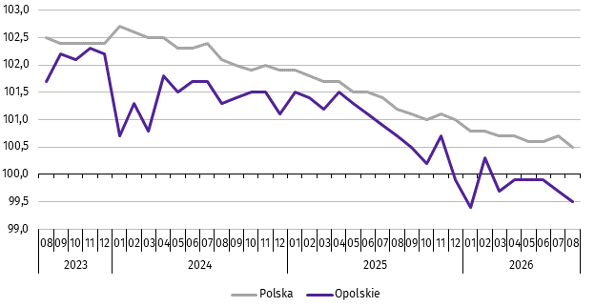

***
W końcu sierpnia br. liczba bezrobotnych zarejestrowanych w urzędach pracy wyniosła 21,5 tys. osób i była wyższa o 1,9% niż w sierpniu ub. roku oraz o 0,7% w porównaniu z lipcem br. Kobiety stanowiły 52,1% ogólnej liczby zarejestrowanych bezrobotnych (przed rokiem – 53,0%).
Tablica 2. Liczba bezrobotnych i stopa bezrobocia
WYSZCZEGÓLNIENIE | 08 2025 | 2026
WYSZCZEGÓLNIENIE | 08 2025 | 07 | 08
Bezrobotni zarejestrowani (stan w końcu miesiąca) w tys. | 21,1 | 21,3 | 21,5
Bezrobotni nowo zarejestrowani (w ciągu miesiąca) w tys. | 2,6 | 2,6 | 2,4
Bezrobotni wyrejestrowani (w ciągu miesiąca) w tys. | 1,9 | 2,6 | 2,2
Stopa bezrobocia rejestrowanego (stan w końcu miesiąca) w % | 6,2 | 6,3 | 6,3
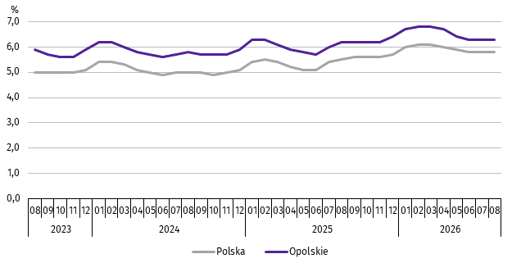
Wykres 2. Stopa bezrobocia rejestrowanego
stan w końcu miesiąca

Stopa bezrobocia rejestrowanego na koniec sierpnia br. ukształtowała się, tak jak przed miesiącem, na poziomie 6,3% i była wyższa o 0,1 p. proc. niż w sierpniu ub. roku.
Województwo opolskie pod względem wysokości stopy bezrobocia uplasowało się na 8. miejscu w kraju (najwyższą pozycję zajmowało województwo wielkopolskie ze stopą bezrobocia równą 3,8%).
Do powiatów o najwyższej stopie bezrobocia należały: głubczycki (11,4% wobec 11,2% w sierpniu ub. roku), prudnicki (10,8% wobec 9,5%) oraz namysłowski (10,4% wobec 9,8%), a o najniższej – m. Opole (3,2% wobec również 3,2%).
W skali roku wzrost stopy bezrobocia odnotowano w dziewięciu powiatach województwa opolskiego, a największy w powiecie prudnickim (o 1,3 p. proc.), kluczborskim (o 0,7 p. proc.) oraz namysłowskim (o 0,6 p. proc.). Spadek wystąpił w powiecie brzeskim (o 1,3 p. proc.) oraz opolskim (o 0,2 p. proc.). W m. Opolu stopa bezrobocia ukształtowała się na poziomie sierpnia ub. roku.
Mapa 1. Stopa bezrobocia rejestrowanego w 2026 r.
stan w końcu sierpnia
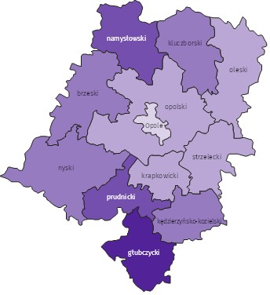

Polska = 5,8%
Woj. opolskie = 6,3%

(1) 11,0 – 11,4%
(2) 9,0 – 10,9
(4) 7,0 – 8,9
(4) 5,0 – 6,9
(1) 3,2 – 4,9
(1) -2,2 – -0
W %: (4) 9,1–10,8 (5) 6,1– 9,0 (3) 3,9– 6,0
W %: (4) 9,1–10,8 (5) 6,1– 9,0 (3) 3,9– 6,0

W nawiasach podano liczbę powiatów.

W sierpniu br. w urzędach pracy zarejestrowano 2,4 tys. osób bezrobotnych, tj. mniej o 8,5% niż przed rokiem oraz o 8,1% w porównaniu z lipcem br. Udział osób zarejestrowanych po raz kolejny w nowo zarejestrowanych ogółem w stosunku do sierpnia ub. roku zwiększył się o 0,7 p. proc. (do 76,2%). Zwiększył się również udział osób zwolnionych z przyczyn dotyczących zakładu pracy o 0,4 p. proc. (do 4,9%). Zmniejszył się natomiast udział absolwentów o 1,0 p. proc. (do 7,7%) oraz osób dotychczas niepracujących o 0,6 p. proc. (do 11,5%).
Stopa napływu bezrobotnych do urzędów pracy (tj. stosunek nowo zarejestrowanych do liczby cywilnej ludności aktywnej zawodowo) wynosiła 0,7%.
W sierpniu br. z ewidencji bezrobotnych wyrejestrowano 2,2 tys. osób, tj. o 16,6% więcej niż w sierpniu ub. roku, a o 13,5% mniej w porównaniu z lipcem br. Z tytułu podjęcia pracy (głównej przyczyny wyrejestrowania) z rejestru bezrobotnych wyłączono 1,4 tys. osób. Udział tej kategorii osób w ogólnej liczbie wyrejestrowanych zmniejszył się o 9,3 p. proc. w ujęciu rocznym i wynosił 61,0%. Zmniejszył się również udział osób, które dobrowolnie zrezygnowały ze statusu bezrobotnego (o 0,9 p. proc. do 4,8%) oraz osób, które nabyły prawa emerytalne lub rentowe (o 0,3 p. proc. do 0,2%). Zwiększył się natomiast udział osób, które rozpoczęły szkolenia lub staż (o 0,7 p. proc. do 6,7%) oraz osób, które nabyły prawa do świadczeń przedemerytalnych (o 0,1 p. proc. do 0,6%).
Stopa odpływu bezrobotnych z urzędów pracy (tj. stosunek liczby bezrobotnych wyrejestrowanych w danym miesiącu do liczby bezrobotnych na koniec poprzedniego miesiąca) wynosiła 10,5%.
W końcu sierpnia br. bez prawa do zasiłku pozostawało 18,7 tys. bezrobotnych i ich udział w liczbie bezrobotnych ogółem zwiększył się w porównaniu z analogicznym miesiącem ub. roku o 1,8 p. proc. (do 87,2%).

Tablica 3. Wybrane kategorie bezrobotnych
stan w końcu miesiąca
BEZROBOTNI | 08 2025 | 2026
BEZROBOTNI | 08 2025 | 07 | 08
BEZROBOTNI | w % ogółem bezrobotnych
Do 30 roku życia | 22,1 | 20,8 | 21,4
w tym do 25 roku życia | 11,7 | 11,2 | 11,6
Powyżej 50 roku życia | 28,8 | 30,2 | 29,8
Długotrwale | 48,3 | 51,3 | 51,6
Bez kwalifikacji zawodowych | 32,3 | 32,8 | 32,8
Niepełnosprawni | 7,2 | 7,5 | 7,6
Wśród bezrobotnych zarejestrowanych na koniec sierpnia br. udział długotrwale bezrobotnych wyniósł 51,6% i zwiększył się o 3,3 p. proc. w skali roku. W porównaniu z końcem sierpnia ub. roku zwiększył się również udział osób bezrobotnych powyżej 50 roku życia (o 1,0 p. proc. do 29,8%), osób bez kwalifikacji zawodowych (o 0,5 p. proc. do 32,8%) oraz osób niepełnosprawnych (o 0,4 p. proc. do 7,6%). Zmniejszył się natomiast udział osób bezrobotnych do 30 roku życia
(o 0,7 p. proc. do 21,4%).
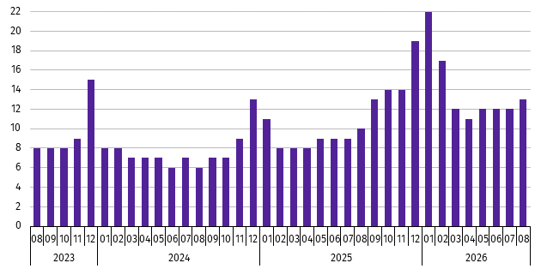
Wykres 3. Bezrobotni na 1 ofertę pracyª
stan w końcu miesiąca

a Od 1 czerwca 2025 r. dane o ofertach pracy nie są w pełni porównywalne z okresami wcześniejszymi ze względu na zmiany metodologiczne wynikające
z wejścia w życie ustawy o rynku pracy i służbach zatrudnienia (Dz. U. z 2025 r. poz. 620).
W sierpniu br. do urzędów pracy zgłoszono 1,1 tys. ofert zatrudnienia, tj. na poziomie sierpnia ub. roku, a o 0,1 tys. mniej niż w lipcu br. W końcu sierpnia br. na 1 ofertę pracy przypadało 13 bezrobotnych (przed rokiem 10, przed miesiącem 12).
Wynagrodzenia
W sierpniu br. przeciętne miesięczne wynagrodzenie brutto w sektorze przedsiębiorstw wynosiło 8616,51 zł i było o 6,7% wyższe niż w analogicznym miesiącu ub. roku. W kraju przeciętne miesięczne wynagrodzenie brutto w omawianym okresie wynosiło 9259,54 zł i wzrosło o 5,6% w porównaniu z sierpniem ub. roku.
W odniesieniu do przeciętnego wynagrodzenia w sektorze przedsiębiorstw w województwie w sierpniu br. wyższe wynagrodzenie otrzymywali zatrudnieni m.in. w sekcjach: wytwarzanie i zaopatrywanie w energię elektryczną, gaz, parę wodną i gorącą wodę (o 28,1%), działalność profesjonalna, naukowa i techniczna (o 6,8%) oraz budownictwo (o 6,7%). Niższe wynagrodzenie brutto od przeciętnego w województwie wystąpiło m.in. w zakwaterowaniu i gastronomii (o 30,6%), dostawie wody; gospodarowaniu ściekami i odpadami; rekultywacji (o 7,2%) oraz obsłudze rynku nieruchomości (o 1,5%).
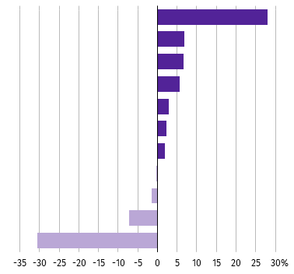
Wykres 4. Odchylenia względne przeciętnych miesięcznych wynagrodzeń brutto od średniego wynagrodzenia
w sektorze przedsiębiorstw w województwie w sierpniu 2026 r.
Wytwarzanie i zaopatrywanie w energię elektryczną, gaz, parę wodną i gorącą wodę∆
Działalność profesjonalna, naukowa i techniczna
Budownictwo
Informacja i komunikacja
Transport i gospodarka magazynowa
Handel; naprawa pojazdów samochodowych∆
Przetwórstwo przemysłowe
Górnictwo i wydobywanie
Obsługa rynku nieruchomości∆
Dostawa wody; gospodarowanie ściekami i odpadami; rekultywacja∆
Zakwaterowanie i gastronomia∆

W porównaniu z sierpniem ub. roku wzrost przeciętnego miesięcznego wynagrodzenia brutto odnotowano m.in. w sekcjach: wytwarzanie i zaopatrywanie w energię elektryczną, gaz, parę wodną i gorącą wodę (o 17,2%), budownictwo (o 16,1%) oraz informacja i komunikacja (o 10,7%).
Tablica 4. Przeciętne miesięczne wynagrodzenia brutto w sektorze przedsiębiorstw
WYSZCZEGÓLNIENIE | 08 2026 |  | 01–08 2026
WYSZCZEGÓLNIENIE | w zł | 08 2025=100 | w zł | 01–08 2025=100
O G Ó Ł E M | 8616,51 | 106,7 | 8592,65 | 106,2
w tym:
Przemysł | 8762,17 | 106,1 | 8811,55 | 105,5
górnictwo i wydobywanie | 8588,90 | 101,4 | 9222,63 | 101,1
przetwórstwo przemysłowe | 8780,90 | 106,0 | 8794,15 | 105,4
wytwarzanie i zaopatrywanie w energię elektryczną, gaz, parę wodną i gorącą wodę∆ | 11036,92 | 117,2 | 12714,82 | 111,2
dostawa wody; gospodarowanie ściekami i odpadami; rekultywacja∆ | 8000,35 | 107,2 | 8002,01 | 107,2
Budownictwo | 9191,19 | 116,1 | 9043,17 | 114,5
Handel; naprawa pojazdów samochodowych∆ | 8812,28 | 109,9 | 8521,44 | 106,3
Transport i gospodarka magazynowa | 8864,45 | 102,5 | 8822,12 | 103,4
Zakwaterowanie i gastronomia∆ | 5980,62 | 105,4 | 5865,77 | 106,8
Informacja i komunikacja | 9105,49 | 110,7 | 9244,19 | 112,3
Obsługa rynku nieruchomości∆ | 8491,12 | 102,8 | 8583,04 | 106,5
Działalność profesjonalna, naukowa i technicznaª | 9202,19 | 109,7 | 9064,20 | 113,3
a Nie obejmuje działów: Badania naukowe i prace rozwojowe oraz Działalność weterynaryjna.
W odniesieniu do lipca br. przeciętne miesięczne wynagrodzenie brutto w sektorze przedsiębiorstw było niższe o 2,3%. Spadek wystąpił m.in. w sekcjach: wytwarzanie i zaopatrywanie w energię elektryczną, gaz, parę wodną i gorącą wodę (o 23,7%), obsługa rynku nieruchomości (o 9,2%) oraz działalność profesjonalna, naukowa i techniczna (o 7,3%). Wzrost przeciętnego miesięcznego wynagrodzenia brutto odnotowano w zakwaterowaniu i gastronomii (o 3,2%) oraz handlu; naprawie pojazdów samochodowych (o 2,6%).
W okresie styczeń–sierpień br. przeciętne miesięczne wynagrodzenie brutto w sektorze przedsiębiorstw wynosiło 8592,65 zł i było wyższe o 6,2% niż w analogicznym okresie ub. roku. Wzrost wynagrodzenia odnotowano we wszystkich sekcjach, w tym przede wszystkim w budownictwie (o 14,5%), działalności profesjonalnej, naukowej i technicznej (o 13,3%) oraz informacji i komunikacji (o 12,3%).
Wykres 5. Dynamika przeciętnego miesięcznego wynagrodzenia brutto w sektorze przedsiębiorstw
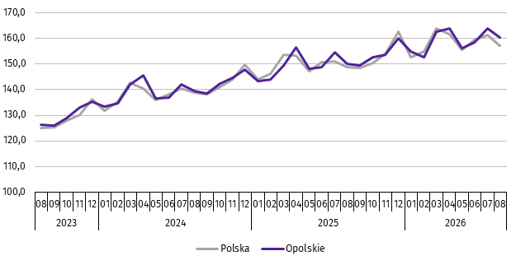
przeciętna miesięczna 2021=100

Rolnictwo
W sierpniu br. średnia temperatura powietrza dla stacji Opole ukształtowała się na poziomie 20,5ºC, przy czym maksymalna temperatura osiągnęła 37,4ºC, a minimalna 6,6ºC. W omawianym miesiącu odnotowano 10 dni z opadami atmosferycznymi, których suma wynosiła 52,8 mm.
Tablica 5. Skup zbóżª
WYSZCZEGÓLNIENIE | 07–08 2026 |  | 08 2026
WYSZCZEGÓLNIENIE | w tys. t | 07–08 2025=100 | w tys. t | 08 2025=100 | 07 2026=100
Ziarno zbóż podstawowych^{b} | 199,7 | 99,3 | 84,8 | 80,1 | 73,9
w tym:
pszenica | 136,3 | 93,2 | 70,9 | 79,0 | 108,3
żyto | 2,7 | 104,6 | 1,5 | 97,4 | 121,7
a Bez skupu realizowanego przez osoby fizyczne. b Obejmuje: pszenicę, żyto, jęczmień, owies, pszenżyto; łącznie z mieszankami zbożowymi, bez ziarna siewnego.
W okresie lipiec–sierpień 2026 r. skup zbóż podstawowych (z mieszankami zbożowymi, bez ziarna siewnego) ukształtował się na poziomie 199,7 tys. t i był niższy o 0,7% od notowanego w analogicznym okresie roku poprzedniego. W omawianych miesiącach skupiono łącznie 136,3 tys. t pszenicy (tj. o 6,8% mniej niż przed rokiem) i 2,7 tys. t żyta (tj. o 4,6% więcej niż w tym samym okresie roku poprzedniego).
W sierpniu br. skupiono 84,8 tys. t zbóż podstawowych (z mieszankami zbożowymi, bez ziarna siewnego), tj. mniej zarówno w ujęciu rocznym (o 19,9%), jak i w ujęciu miesięcznym (o 26,1%). Największy udział w skupie zbóż miała pszenica, która stanowiła 83,5% skupu zbóż podstawowych. Skup pszenicy w sierpniu br. wynosił 70,9 tys. t i był niższy o 21,0% niż rok wcześniej, natomiast wyższy o 8,3% w porównaniu z lipcem br.

Tablica 6. Skup podstawowych produktów zwierzęcychª
WYSZCZEGÓLNIENIE | 01–08 2026 |  | 08 2026
WYSZCZEGÓLNIENIE | w tys. t | 01–08 2025=100 | w tys. t | 08 2025=100 | 07 2026=100
Żywiec rzeźny^{b} | 68,8 | 99,0 | 5,6 | 90,2 | 87,4
w tym:
bydło (bez cieląt) | 2,4 | 103,3 | 0,1 | 49,8 | 133,1
trzoda chlewna | 32,4 | 97,5 | 2,4 | 84,7 | 87,3
drób | 34,0 | 100,2 | 3,1 | 96,5 | 86,9
Mleko^{c} | 219,4 | 101,1 | 26,8 | 99,3 | 97,8
a Bez skupu realizowanego przez osoby fizyczne. b Obejmuje: bydło, cielęta, trzodę chlewną, owce, konie i drób; w wadze żywej. c W milionach litrów.
W okresie styczeń–sierpień br. skupiono 68,8 tys. t żywca rzeźnego (w wadze żywej), tj. o 1,0% mniej niż w tym samym okresie 2025 r. W stosunku do danych notowanych przed rokiem niższy był skup żywca wieprzowego (o 2,5%), natomiast wyższy wołowego i drobiowego (odpowiednio: o 3,3% i o 0,2%).
W sierpniu br. skup żywca rzeźnego (w wadze żywej) wynosił 5,6 tys. t i był niższy zarówno w ujęciu rocznym (o 9,8%),
jak i w ujęciu miesięcznym (o 12,6%). W omawianym miesiącu producenci rolni dostarczyli do skupu 3,1 tys. t żywca drobiowego, 2,4 tys. t żywca wieprzowego oraz 0,1 tys. t żywca wołowego.
W ujęciu rocznym odnotowano spadek skupu żywca wołowego, wieprzowego i drobiowego (odpowiednio: o 50,2%, o 15,3% i o 3,5%). W odniesieniu do lipca br. niższy był skup żywca drobiowego i wieprzowego (odpowiednio: o 13,1%
i o 12,7%), a wyższy wołowego (o 33,1%).
W okresie styczeń–sierpień br. skupiono 219,4 mln l mleka, tj. o 1,1% więcej niż przed rokiem.
W sierpniu br. skup mleka ukształtował się na poziomie 26,8 mln l i był niższy w ujęciu rocznym (o 0,7%) oraz miesięcznym (o 2,2%).
Tablica 7. Przeciętne ceny podstawowych produktów rolnych
WYSZCZEGÓLNIENIE | Ceny w skupie |  |  |  |  | Ceny na targowiskach
WYSZCZEGÓLNIENIE | 08 2026 |  |  | 01–08 2026 |  | 08 2026 |  |  | 01–08 2026
WYSZCZEGÓLNIENIE | zł | 08 2025=  =100 | 07 2026=  =100 | zł | 01–08 2025=100 | zł | 08 2025=  =100 | 07 2026=  =100 | zł | 01–08 2025=100
Ziarno zbóżª za 1 dt:
pszenica | 80,38 | 103,4 | 102,7 | 75,50 | 88,1 | . | . | . | . | .
żyto | 58,36 | 91,4 | 92,9 | 61,26 | 89,0 | . | . | . | . | .
Ziemniaki^{b} za 1 dt | 65,36 | 71,8 | 42,4 | 120,07 | 96,4 | 243,48 | 97,7 | 162,3 | 211,26 | 83,3
Żywiec rzeźny za 1 kg wagi żywej:
w tym:
bydło (bez cieląt) | 12,52 | 83,6 | 102,7 | 13,02 | 110,1 | . | . | . | . | .
trzoda chlewna | 6,13 | 86,0 | 121,9 | 5,58 | 83,8 | . | . | . | . | .
drób | 4,79 | 73,8 | 79,2 | 5,18 | 88,8 | . | . | . | . | .
Mleko za 1 hl | 173,95 | 78,5 | 102,7 | 177,20 | 78,1 | . | . | . | . | .
a W skupie bez ziarna siewnego. b Na targowiskach jadalne późne.
W sierpniu br. za 1 dt zbóż podstawowych (z mieszankami zbożowymi, bez ziarna siewnego) płacono średnio 78,09 zł, tj. więcej o 1,6% niż przed rokiem oraz o 8,0% w stosunku do lipca br. W omawianym miesiącu w punktach skupu
za 1 dt pszenicy płacono 80,38 zł, jęczmienia 66,58 zł, a żyta 58,36 zł. W ujęciu rocznym cena skupu pszenicy była wyższa (o 3,4%), a jęczmienia i żyta niższa (odpowiednio: o 11,1% i o 8,6%). W porównaniu z lipcem 2026 r. odnotowano wzrost cen jęczmienia i pszenicy (odpowiednio: o 4,1% i o 2,7%), a spadek żyta (o 7,1%).
W okresie styczeń–sierpień br. za 1 dt pszenicy w punktach skupu płacono średnio 75,50 zł, jęczmienia 65,92 zł, a żyta 61,26 zł. W stosunku do analogicznego okresu 2025 r. niższe były średnie ceny skupu jęczmienia, pszenicy i żyta (odpowiednio: o 13,1%, o 11,9% i o 11,0%).
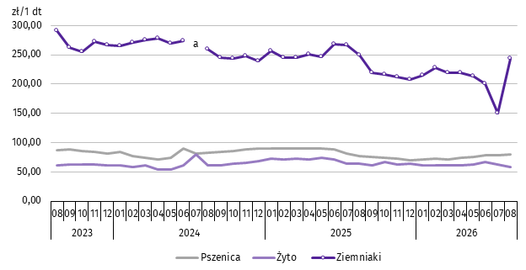
Wykres 6. Przeciętne ceny skupu zbóż i targowiskowe ceny ziemniaków

a Brak notowań cen ziemniaków późnych.
W sierpniu br. w skupie za 1 dt ziemniaków płacono 65,36 zł, a na targowiskach 243,48 zł. Cena ziemniaków w punktach skupu była niższa o 28,1% w porównaniu z sierpniem 2025 r. oraz o 57,6% w stosunku do lipca br. Na targowiskach notowano niższą cenę ziemniaków w ujęciu rocznym (o 2,3%), a wyższą w ujęciu miesięcznym (o 62,3%).
W omawianym miesiącu w skupie za 1 kg żywca wołowego płacono 12,52 zł, żywca wieprzowego 6,13 zł, a żywca drobiowego 4,79 zł. Cena skupu żywca drobiowego, wołowego i wieprzowego była niższa niż rok wcześniej (odpowiednio: o 26,2%, o 16,4% i o 14,0%). W relacji do lipca br. odnotowano wzrost cen skupu żywca wieprzowego i wołowego (odpowiednio: o 21,9% i o 2,7%), a spadek ceny skupu żywca drobiowego (o 20,8%).
W okresie styczeń–sierpień br. w punktach skupu za 1 kg żywca wołowego płacono średnio 13,02 zł, żywca wieprzowego 5,58 zł, a żywca drobiowego 5,18 zł. W odniesieniu do analogicznego okresu 2025 r. wzrosła cena skupu żywca wołowego (o 10,1%), a spadły ceny skupu żywca wieprzowego i drobiowego (odpowiednio: o 16,2% i o 11,2%).
Wykres 7. Przeciętne ceny skupu żywca i mleka
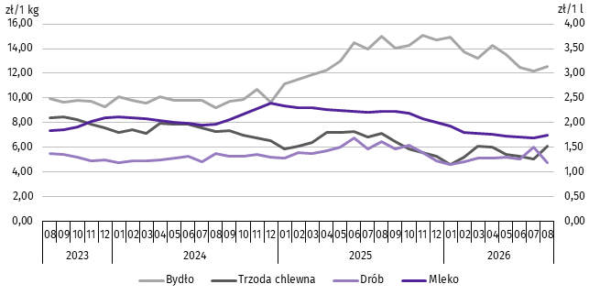

W sierpniu br. cena 1 hl mleka w punktach skupu wynosiła 173,95 zł, tj. mniej o 21,5% niż przed rokiem, natomiast więcej o 2,7% w stosunku do lipca br.
Średnia cena skupu mleka w okresie styczeń–sierpień br. ukształtowała się na poziomie 177,20 zł/hl i była niższa o 21,9% w porównaniu z analogicznym okresem 2025 r.
Przemysł i budownictwo
W sierpniu 2026 r. produkcja sprzedana przemysłu osiągnęła wartość (w cenach bieżących) 3667,8 mln zł i była (w cenach stałych) o 2,5% wyższa niż przed rokiem oraz o 9,3% niższa w odniesieniu do poprzedniego miesiąca (w kraju odpowiednio: o 4,3% i o 7,5%).
W skali roku wzrost produkcji sprzedanej przemysłu odnotowano w: dostawie wody; gospodarowaniu ściekami i odpadami; rekultywacji (o 23,5%), górnictwie i wydobywaniu (o 3,6%) oraz przetwórstwie przemysłowym (o 2,0%), przy spadku produkcji w wytwarzaniu i zaopatrywaniu w energię elektryczną, gaz, parę wodną i gorącą wodę (o 1,9%).
Wykres 8. Dynamika produkcji sprzedanej przemysłu
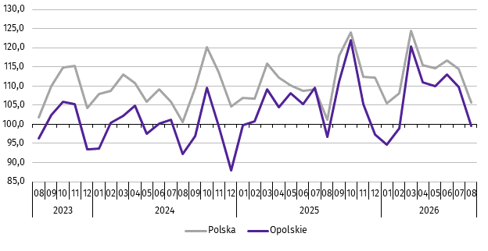
przeciętna miesięczna 2021=100; ceny stałe

Wyższy w odniesieniu do sierpnia 2025 r. poziom produkcji sprzedanej przemysłu odnotowano w siedemnastu działach (spośród dwudziestu ośmiu występujących w województwie), a ich łączny udział w produkcji sprzedanej przemysłu ogółem wynosił 69,2%. Wzrost w odniesieniu do analogicznego miesiąca 2025 r. odnotowano m.in. w produkcji: maszyn i urządzeń (o 41,3%), urządzeń elektrycznych (o 29,6%), pojazdów samochodowych, przyczep i naczep (o 14,2%), wyrobów z gumy i tworzyw sztucznych (o 11,9%), artykułów spożywczych (o 5,7%) oraz chemikaliów i wyrobów chemicznych (o 5,5%). Spadek wystąpił m.in. w produkcji: wyrobów z metali (o 24,5%), metali (o 6,1%) oraz wyrobów z pozostałych mineralnych surowców niemetalicznych (o 1,1%).
W sierpniu br. w strukturze produkcji sprzedanej przemysłu według działów ponad 80% łącznej sprzedaży stanowiła produkcja: artykułów spożywczych (15,3% wobec 15,3% przed rokiem), wyrobów z pozostałych mineralnych surowców niemetalicznych (13,2% wobec 13,6%), chemikaliów i wyrobów chemicznych (9,9% wobec 9,5%), pojazdów samochodowych, przyczep i naczep (8,6% wobec 7,6%), wyrobów z metali (8,5% wobec 11,5%), urządzeń elektrycznych (7,0% wobec 5,6%), maszyn i urządzeń (6,9% wobec 4,9%), wyrobów z gumy i tworzyw sztucznych (5,6% wobec 5,0%) oraz wyrobów z drewna, korka, słomy i wikliny (5,1% wobec 5,5%).
Dominujące działy przemysłu (udział w produkcji sprzedanej przemysłu ogółem powyżej 5%) zapewniały miejsca pracy dla 71,0% ogółu zatrudnionych w przemyśle.
Tablica 8. Dynamika (w cenach stałych) i struktura (w cenach bieżących) produkcji sprzedanej przemysłu
WYSZCZEGÓLNIENIE | 08 2026 | 01–08 2026
WYSZCZEGÓLNIENIE | analogiczny okres roku poprzedniego=100 |  | w odsetkach
O G Ó Ł E M | 102,5 | 102,1 | 100,0
Górnictwo i wydobywanie | 103,6 | 90,6 | 1,3
Przetwórstwo przemysłowe | 102,0 | 101,8 | 93,3
w tym produkcja:
artykułów spożywczych | 105,7 | 101,2 | 15,6
wyrobów z drewna, korka, słomy i wikliny^{Δ} | 101,8 | 100,6 | 4,9
papieru i wyrobów z papieru | 103,5 | 108,0 | 3,3
Tablica 8. Dynamika i struktura produkcji sprzedanej przemysłu (dok.)
WYSZCZEGÓLNIENIE | 08 2026 | 01–08 2026
WYSZCZEGÓLNIENIE | analogiczny okres roku poprzedniego=100 |  | w odsetkach
w tym produkcja: (dok.)
chemikaliów i wyrobów chemicznych | 105,5 | 105,7 | 11,4
wyrobów z gumy i tworzyw sztucznych | 111,9 | 114,1 | 5,8
wyrobów z pozostałych mineralnych surowców niemetalicznych | 98,9 | 100,7 | 11,6
metali | 93,9 | 100,2 | 5,0
wyrobów z metali^{Δ} | 75,5 | 82,9 | 8,7
urządzeń elektrycznych | 129,6 | 114,2 | 6,4
maszyn i urządzeń^{Δ} | 141,3 | 116,1 | 5,4
pojazdów samochodowych, przyczep i naczep^{Δ} | 114,2 | 115,1 | 9,8
mebli | 112,4 | 110,4 | 1,7
Wytwarzanie i zaopatrywanie w energię elektryczną, gaz, parę wodną i gorącą wodę^{Δ} | 98,1 | 101,6 | 2,3
Dostawa wody; gospodarowanie ściekami i odpadami; rekultywacja^{Δ} | 123,5 | 117,8 | 3,1
W porównaniu z lipcem br. produkcja sprzedana przemysłu spadła w: przetwórstwie przemysłowym (o 9,9%), górnictwie i wydobywaniu (o 4,6%) oraz wytwarzaniu i zaopatrywaniu w energię elektryczną, gaz, parę wodną i gorącą wodę (o 1,0%). Wzrost produkcji odnotowano w dostawie wody; gospodarowaniu ściekami i odpadami; rekultywacji (o 6,2%).
Wydajność pracy w przemyśle, mierzona produkcją sprzedaną na 1 zatrudnionego, w sierpniu br. wynosiła (w cenach bieżących) 64,4 tys. zł i była (w cenach stałych) o 2,9% wyższa niż przed rokiem, przy spadku o 0,4% przeciętnego zatrudnienia oraz wzroście o 6,1% przeciętnego miesięcznego wynagrodzenia brutto.
W okresie styczeń–sierpień 2026 r. produkcja sprzedana przemysłu kształtowała się (w cenach bieżących) na poziomie
31416,1 mln zł, tj. o 2,1% wyższym (w cenach stałych) w odniesieniu do analogicznego okresu 2025 r. (w kraju – o 3,5%). Wzrost produkcji sprzedanej odnotowano w: dostawie wody; gospodarowaniu ściekami i odpadami; rekultywacji (o 17,8%), przetwórstwie przemysłowym (o 1,8%) oraz wytwarzaniu i zaopatrywaniu w energię elektryczną, gaz, parę wodną i gorącą wodę (o 1,6%), przy spadku produkcji w górnictwie i wydobywaniu (o 9,4%).
W sierpniu 2026 r. produkcja sprzedana budownictwa (w cenach bieżących) wynosiła 774,1 mln zł i była o 19,2% wyższa niż w sierpniu 2025 r.
Wydajność pracy w budownictwie, mierzona wartością produkcji sprzedanej budownictwa na 1 zatrudnionego w sierpniu 2026 r. wynosiła 100,8 tys. zł i była o 20,6% wyższa (w cenach bieżących) niż przed rokiem. Przeciętne zatrudnienie w budownictwie było o 1,1% niższe niż w analogicznym miesiącu 2025 r., przy wzroście przeciętnego miesięcznego wynagrodzenia brutto o 16,1%.
W okresie styczeń–sierpień 2026 r. produkcja sprzedana budownictwa osiągnęła wartość 5555,9 mln zł, tj. o 8,3% wyższą od notowanej przed rokiem.
Produkcja budowlano-montażowa (w cenach bieżących) w sierpniu 2026 r. ukształtowała się na poziomie 281,5 mln zł i stanowiła 36,4% ogółu produkcji sprzedanej budownictwa. Zarówno w stosunku do sierpnia 2025 r., jak i do lipca 2026 r. produkcja budowlano-montażowa zwiększyła się (odpowiednio: o 60,7% i o 59,3%).
W skali roku wzrost produkcji budowlano-montażowej odnotowano we wszystkich działach budownictwa. Największy wystąpił w podmiotach specjalizujących się w budowie obiektów inżynierii lądowej i wodnej.
Tablica 9. Dynamika i struktura (w cenach bieżących) produkcji budowlano-montażowej
WYSZCZEGÓLNIENIE | 08 2026 | 01–08 2026
WYSZCZEGÓLNIENIE | analogiczny okres roku poprzedniego=100 |  | w odsetkach
O G Ó Ł E M | 160,7 | 109,6 | 100,0
Budowa budynków^{Δ} | 119,3 | 123,5 | 44,6
Budowa obiektów inżynierii lądowej i wodnej^{Δ} | 275,9 | 119,1 | 28,8
Roboty budowlane specjalistyczne | 125,0 | 85,9 | 26,6
W porównaniu z lipcem 2026 r. wzrost produkcji budowlano-montażowej odnotowano we wszystkich działach budownictwa. Największy wystąpił w podmiotach specjalizujących się w budowie obiektów inżynierii lądowej i wodnej (o 145,1%).
W okresie styczeń–sierpień 2026 r. produkcja budowlano-montażowa ukształtowała się na poziomie 1613,1 mln zł,
tj. o 9,6% wyższym od notowanego przed rokiem.
Budownictwo mieszkaniowe
W sierpniu 2026 r. w województwie opolskim w porównaniu z analogicznym miesiącem 2025 r. zwiększyła się liczba mieszkań oddanych do użytkowania (o 68,9%). Zmniejszyła się natomiast liczba mieszkań, na budowę których wydano pozwolenia
lub dokonano zgłoszenia z projektem budowlanym (o 66,4%) oraz mieszkań, których budowę rozpoczęto (o 25,8%).
Według wstępnych danych, w sierpniu 2026 r. w województwie przekazano do użytkowania 206 mieszkań, tj. o 84 więcej niż przed rokiem (o 68,9%). W kraju oddano o 13,2% mieszkań więcej niż w analogicznym miesiącu 2025 r.
W województwie opolskim w badanym miesiącu najwięcej mieszkań przekazali do użytkowania inwestorzy w budownictwie przeznaczonym na sprzedaż lub wynajem – 133 (64,6% ogólnej liczby oddanych mieszkań) oraz w indywidualnym
– 73 (35,4%). Przed rokiem w tych formach budownictwa oddano odpowiednio: 38 (31,1%) i 84 (68,9%) mieszkań. W sierpniu 2026 r. nie oddano do użytkowania nowych mieszkań spółdzielczych, komunalnych, społecznych czynszowych i zakładowych. Mieszkania oddane do użytkowania w województwie opolskim stanowiły 1,1% mieszkań oddanych w kraju.
Tablica 10. Liczba mieszkań oddanych do użytkowania w okresie styczeń–sierpień 2026 r.
WYSZCZEGÓLNIENIE | Mieszkania oddane do użytkowania |  |  | Przeciętna  powierzchnia  użytkowa  1 mieszkania w m²
WYSZCZEGÓLNIENIE | w liczbach  bezwzględnych | w odsetkach | 01–08 2025=100 | Przeciętna  powierzchnia  użytkowa  1 mieszkania w m²
O G Ó Ł E M | 1957 | 100,0 | 123,5 | 96,1
Indywidualne | 792 | 40,5 | 103,0 | 146,5
Przeznaczone na sprzedaż lub wynajem | 890 | 45,5 | 111,1 | 65,3
Komunalne | 33 | 1,7 | . | 54,3
Społeczne czynszowe | 242 | 12,4 | 16razy | 50,3
W okresie ośmiu miesięcy 2026 r. oddano do użytkowania 1957 mieszkań, tj. o 23,5% więcej niż przed rokiem. W porównaniu z analogicznym okresem 2025 r. odnotowano wzrost liczby oddanych mieszkań w budownictwie: społecznym czynszowym (o 16 razy), przeznaczonym na sprzedaż lub wynajem (o 11,1%) oraz indywidualnym (o 3,0%). W omawianym okresie nie oddano do użytkowania nowych mieszkań spółdzielczych i zakładowych.

Wykres 9. Dynamika mieszkań oddanych do użytkowania

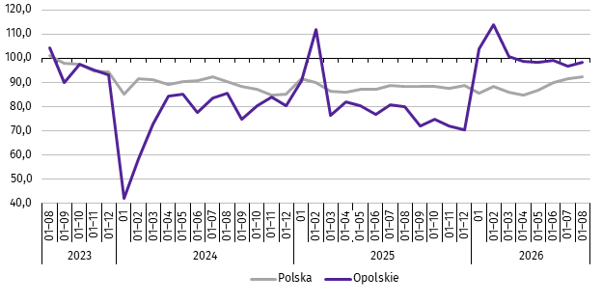
analogiczny okres 2021=100

Przeciętna powierzchnia mieszkania oddanego do użytkowania w okresie styczeń–sierpień 2026 r. wynosiła 96,1 m² i była o 13,1 m² mniejsza niż w analogicznym okresie 2025 r. Największe mieszkania wybudowali inwestorzy w budownictwie indywidualnym. W analizowanym okresie spadek przeciętnej powierzchni użytkowej mieszkania odnotowano w budownictwie: społecznym czynszowym (o 11,0%), indywidualnym (o 5,7%) oraz przeznaczonym na sprzedaż lub wynajem (o 0,9%).
W okresie styczeń–sierpień 2026 r. najwięcej mieszkań przekazano do użytkowania w m. Opole (353) oraz w powiecie opolskim (332). Najmniej wybudowano w powiatach: prudnickim (17) i głubczyckim (28).
Mieszkania o największej powierzchni użytkowej oddano w powiatach: prudnickim (170,8 m²) i głubczyckim (153,1 m²). Najmniejsze wybudowano w powiecie krapkowickim (75,5 m²) oraz w m. Opole (76,5 m²).
Mapa 2. Mieszkania oddane do użytkowania na 10 tys. ludnościª w okresie styczeń–sierpień 2026 r.
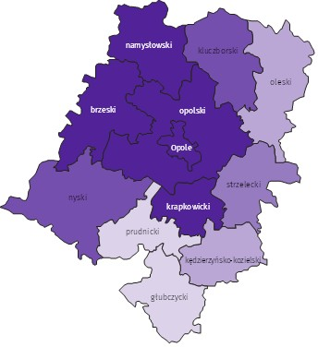

Polska = 35,4
Woj. opolskie = 21,2

(5) 25,0 – 31,4
(2) 20,0 – 24,9
(1) 15,0 – 19,9
(2) 10,0 – 14,9
(2) 3,4 – 9,9
(1) -2,2 – -0
W %: (4) 9,1–10,8 (5) 6,1– 9,0 (3) 3,9– 6,0
W %: (4) 9,1–10,8 (5) 6,1– 9,0 (3) 3,9– 6,0

W nawiasach podano liczbę powiatów.

a Do przeliczeń przyjęto ludność według stanu w dniu 31 grudnia 2025 r.
W sierpniu 2026 r. liczba mieszkań, na realizację których wydano pozwolenia lub dokonano zgłoszenia z projektem budowlanym wynosiła 208, tj. o 66,4% mniej niż w analogicznym miesiącu 2025 r. Najwięcej wydanych pozwoleń lub dokonanych zgłoszeń (67,3% ogólnej liczby) dotyczyło mieszkań w budownictwie indywidualnym.
W analizowanym miesiącu rozpoczęto budowę 221 mieszkań, tj. o 25,8% mniej niż w sierpniu 2025 r. Najwięcej mieszkań (52,5% ogólnej liczby) budują inwestorzy w budownictwie indywidualnym.
Tablica 11. Liczba mieszkań, na budowę których wydano pozwolenia lub dokonano zgłoszenia z projektem
budowlanym oraz mieszkań, których budowę rozpoczęto w okresie styczeń–sierpień 2026 r.
WYSZCZEGÓLNIENIE | Mieszkania, na budowę których wydano  pozwolenia lub dokonano zgłoszenia  z projektem budowlanym |  |  | Mieszkania, których budowę rozpoczęto
WYSZCZEGÓLNIENIE | w liczbach bezwzględnych | w odsetkach | 01–08 2025=100 | w liczbach bezwzględnych | w odsetkach | 01–08 2025=100
O G Ó Ł E M | 2960 | 100,0 | 94,6 | 2160 | 100,0 | 99,8
Indywidualne | 1141 | 38,5 | 107,5 | 1058 | 49,0 | 101,0
Przeznaczone na sprzedaż  lub wynajem | 1664 | 56,2 | 98,5 | 1028 | 47,6 | 110,7
Komunalne | 1 | 0,0 | 100,0 | – | . | .
Społeczne czynszowe | 154 | 5,2 | 40,8 | 68 | 3,1 | 121,4
Zakładowe | – | . | . | 6 | 0,3 | .
Rynek wewnętrzny
W sierpniu 2026 r. w ujęciu rocznym (w cenach bieżących) odnotowano wzrost zarówno sprzedaży detalicznej,
jak i sprzedaży hurtowej.
Sprzedaż detaliczna (zrealizowana przez przedsiębiorstwa handlowe i niehandlowe) była wyższa o 11,4% w porównaniu z analogicznym okresem 2025 r. Wzrost sprzedaży detalicznej wystąpił m.in. w grupach: pojazdy samochodowe, motocykle, części (o 32,9%), „pozostałe” o (31,5%) oraz tekstylia, odzież, obuwie (o 31,3%). W analizowanym okresie spadek sprzedaży odnotowano m.in. w grupie pozostała sprzedaż detaliczna w niewyspecjalizowanych sklepach (o 44,1%), prasa, książki, pozostała sprzedaż w wyspecjalizowanych sklepach (o 37,4%) oraz farmaceutyki, kosmetyki, sprzęt ortopedyczny (o 13,5%).
Tablica 12. Dynamika i struktura (w cenach bieżących) sprzedaży detalicznej
WYSZCZEGÓLNIENIE | 08 2026 | 01–08 2026
WYSZCZEGÓLNIENIE | analogiczny okres roku poprzedniego = 100 |  | w odsetkach
O G Ó Ł E Mª | 111,4 | 106,5 | 100,0
w tym:
Pojazdy samochodowe, motocykle, części | 132,9 | 132,3 | 17,5
Paliwa stałe, ciekłe i gazowe | . | . | .
Żywność, napoje i wyroby tytoniowe | 94,9 | 90,6 | 25,1
Pozostała sprzedaż detaliczna w niewyspecjalizowanych sklepach | 55,9 | 64,7 | 1,0
Farmaceutyki, kosmetyki, sprzęt ortopedyczny | 86,5 | 93,7 | 5,2
Tekstylia, odzież, obuwie | 131,3 | 125,7 | 0,8
Meble, rtv, agd | 101,3 | 109,4 | 6,2
Prasa, książki, pozostała sprzedaż w wyspecjalizowanych sklepach | 62,6 | 56,0 | 1,9
Pozostałe | 131,5 | 111,8 | 17,8
a Grupowania przedsiębiorstw dokonano na podstawie Polskiej Klasyfikacji Działalności – PKD 2007, zaliczając przedsiębiorstwo do określonej kategorii według przeważającego rodzaju działalności, zgodnie z aktualnym w omawianym okresie stanem organizacyjnym. Odnotowane zmiany (wzrost/spadek) sprzedaży detalicznej w poszczególnych grupach rodzajów działalności przedsiębiorstw mogą zatem również wynikać ze zmiany przeważającego rodzaju działalności przedsiębiorstwa oraz zmian organizacyjnych. Nie ma to wpływu na dynamikę sprzedaży detalicznej ogółem.
W porównaniu z lipcem 2026 r. sprzedaż detaliczna była niższa o 1,4%. Spadek sprzedaży detalicznej zanotowano m.in. w grupach: pojazdy samochodowe, motocykle, części (o 24,4%), meble, rtv, agd (o 20,4%) oraz pozostała sprzedaż detaliczna w niewyspecjalizowanych sklepach (o 10,7%). Wzrost sprzedaży detalicznej zanotowano w grupie „pozostałe” (o 14,4%) oraz prasa, książki, pozostała sprzedaż w wyspecjalizowanych sklepach (o 4,7%).
W okresie styczeń–sierpień 2026 r. sprzedaż detaliczna zwiększyła się o 6,5% w skali roku. Wzrost sprzedaży detalicznej zanotowano m.in. w grupie pojazdy samochodowe, motocykle, części (o 32,3%), tekstylia, odzież, obuwie (o 25,7%) oraz „pozostałe” (o 11,8%). Spadek odnotowano m.in. w grupach: prasa, książki, pozostała sprzedaż w wyspecjalizowanych sklepach (o 44,0%), pozostała sprzedaż detaliczna w niewyspecjalizowanych sklepach (o 35,3%) oraz żywność, napoje i wyroby tytoniowe (o 9,4%).
Sprzedaż hurtowa w przedsiębiorstwach handlowych w sierpniu 2026 r. była wyższa niż przed rokiem o 22,8%,
a w przedsiębiorstwach hurtowych o 28,1%. W odniesieniu do lipca 2026 r. odnotowano wzrost zarówno w sprzedaży hurtowej w jednostkach handlowych, jak i przedsiębiorstwach hurtowych (odpowiednio: o 2,4% i o 4,2%).
W okresie styczeń–sierpień 2026 r. w porównaniu z analogicznym okresem 2025 r. sprzedaż hurtowa w przedsiębiorstwach handlowych była wyższa o 9,7%, a w przedsiębiorstwach hurtowych o 11,6%.

Podmioty gospodarki narodowej
Według stanu na koniec sierpnia br. w rejestrze REGON wpisanych było 118,3 tys. podmiotów gospodarki narodowej, tj. więcej o 1,8% niż przed rokiem i o 0,1% w porównaniu z poprzednim miesiącem.
Liczba zarejestrowanych osób fizycznych prowadzących działalność gospodarczą wyniosła 84,3 tys. (71,2% podmiotów ogółem) i w porównaniu z analogicznym miesiącem ub. roku wzrosła o 1,5%. Do rejestru REGON wpisanych było 16,3 tys. spółek, w tym 9,7 tys. spółek handlowych i 6,5 tys. spółek cywilnych. Liczba spółek ogółem oraz spółek handlowych wzrosła w skali roku odpowiednio: o 2,9% i o 5,4%, natomiast w spółkach cywilnych odnotowano spadek o 0,6%.
Według przewidywanej liczby pracujących, przeważały podmioty o liczbie pracujących poniżej 10 osób (96,9% ogółu podmiotów). Udział podmiotów o przewidywanej liczbie pracujących 10–49 wyniósł 2,5%, a podmioty powyżej 49 pracujących stanowiły 0,6% wszystkich podmiotów wpisanych do rejestru REGON. W skali roku wzrost liczby podmiotów wystąpił w przedziale liczby pracujących 0–9, tj. o 1,9%.
W analizowanym okresie największy wzrost liczby podmiotów odnotowano m.in. w sekcjach: administrowanie i działalność wspierająca (o 8,4%), ochrona zdrowia i pomoc społeczna (o 5,1%), wytwarzanie i zaopatrywanie w energię elektryczną, gaz, parę wodną i gorącą wodę oraz informacja i komunikacja (po 5,0%). Spadek wystąpił m.in. w handlu; naprawie pojazdów samochodowych (o 1,8%), górnictwie i wydobywaniu (o 1,4%) oraz przetwórstwie przemysłowym (o 0,8%).
Najwięcej podmiotów zarejestrowanych było w m. Opolu (21,1% ogólnej liczby), a następnie w powiecie nyskim (13,5%) i opolskim (12,2%). Najmniej podmiotów prowadziło działalność w powiecie głubczyckim (3,9%), namysłowskim (4,5%) oraz prudnickim (4,6%).
W sierpniu br. do rejestru REGON wpisano 474 nowe podmioty, tj. o 11,1% mniej niż w poprzednim miesiącu.
Wśród nowo zarejestrowanych jednostek przeważały osoby fizyczne prowadzące działalność gospodarczą, których wpisano 382 (o 10,5% mniej niż w lipcu br.). Liczba nowo zarejestrowanych spółek handlowych była niższa o 15,3%,
w tym spółek z ograniczoną odpowiedzialnością – o 15,9%.
W sierpniu br. wykreślono z rejestru REGON 285 podmiotów (o 0,4% więcej niż przed miesiącem), w tym 259 osób fizycznych prowadzących działalność gospodarczą (odpowiednio o 4,0% więcej).
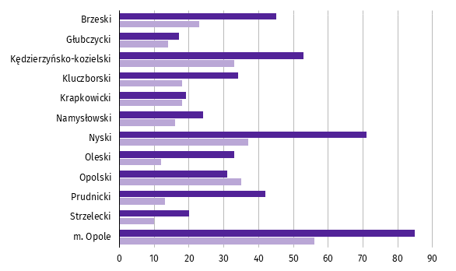
Wykres 10. Podmioty gospodarki narodowej nowo zarejestrowane i wyrejestrowane w sierpniu 2026 r.

Nowo zarejestrowane Wyrejestrowane

Według stanu na koniec sierpnia br. w rejestrze REGON 16,4 tys. podmiotów miało zawieszoną działalność
(o 0,6% więcej niż w lipcu br.). Zdecydowaną większość, tj. 97,0% stanowiły osoby fizyczne prowadzące działalność gospodarczą. Udział podmiotów z zawieszoną działalnością w ogólnej liczbie zarejestrowanych podmiotów wynosił 13,9% (przed miesiącem – 13,8%).
Mapa 3. Podmioty gospodarki narodowej z zawieszoną działalnością w sierpniu 2026 r.
stan w końcu miesiąca
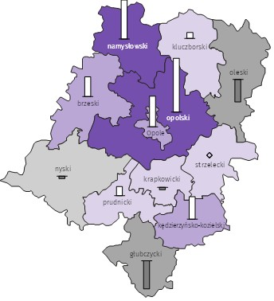
Zmiana liczby podmiotów ogółem
w porównaniu z poprzednim miesiącem w %:
W %: (4) 9,1–10,8 (5) 6,1– 9,0 (3) 3,9– 6,0
W %: (4) 9,1–10,8 (5) 6,1– 9,0 (3) 3,9– 6,0
(2) 1,0 – 2,0
(3) 0,5 – 0,9
(4) 0,0 – 0,4
(1) -0,5 – -0,1
(2) -1,0 – -0,6

W nawiasach podano liczbę powiatów.
Woj. opolskie = 0,6%

Zmiana liczby osób fizycznych
w porównaniu z poprzednim miesiącem w %:

1,9
1,5
1,0
0,5
0,0
-0,5
-1,0

zjawisko nie wystąpiło

Woj. opolskie = 0,6%

Koniunktura gospodarcza
We wrześniu 2026 r. wskaźnik ogólnego klimatu koniunktury w większości badanych obszarów gospodarki sygnalizuje pogorszenie koniunktury gospodarczej w stosunku do poprzedniego miesiąca. Największy spadek wskaźnika odnotowano w handlu hurtowym (o 8,2). Z kolei w zakwaterowaniu i gastronomii oraz w informacji i komunikacji nie odnotowano zmiany w ocenie koniunktury wobec sierpnia 2026 r. Podmioty zajmujące się transportem i gospodarką magazynową wyrażają najbardziej pesymistyczne opinie (minus 45,7), a wartość wskaźnika jest poniżej średniej długookresowej (minus 7,0). Najbardziej optymistyczne oceny formułują jednostki prowadzące działalność w zakwaterowaniu i gastronomii (plus 4,4), a wartość wskaźnika jest powyżej średniej długookresowej (minus 2,7).
Wykres 11. Wskaźniki ogólnego klimatu koniunktury według rodzaju działalności (sekcje i działy PKD 2007)
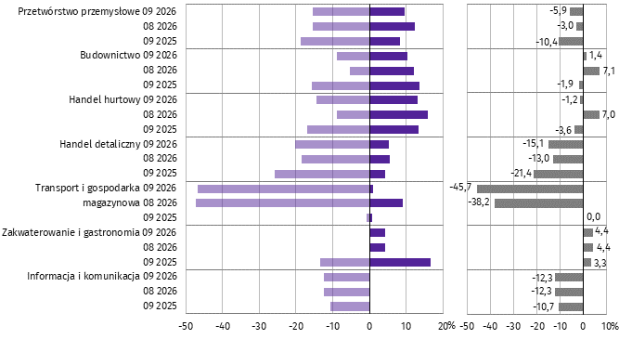

Pogorszenie Poprawa Saldo
Wyniki badania dot. rynku pracy
Pytanie 1. Czy zamierzają Państwo w najbliższych trzech miesiącach:
w przypadku pracowników relatywnie łatwych do zastąpienia
– w porównaniu z aktualną sytuacją:

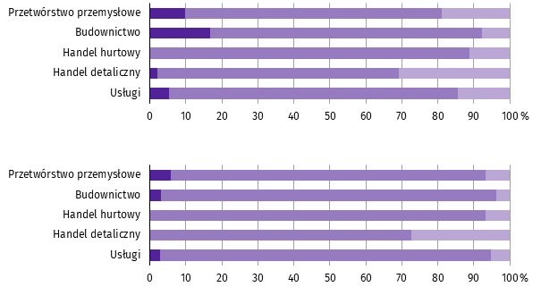

w przypadku pracowników relatywnie trudnych do zastąpienia
– w porównaniu z aktualną sytuacją:

Zwiększyć zatrudnienie Utrzymać zatrudnienie Ograniczyć zatrudnienie

We wszystkich badanych obszarach działalności przedsiębiorcy przewidywali, że w okresie najbliższych trzech miesięcy zamierzają utrzymać zatrudnienie zarówno w przypadku pracowników relatywnie trudnych, jak i łatwych do zastąpienia.
Największy odsetek twierdzących w ten sposób przedsiębiorców odnotowano w handlu hurtowym (93,4% dla pracowników relatywnie trudnych do zastąpienia i 88,9% – dla łatwych do zastąpienia).
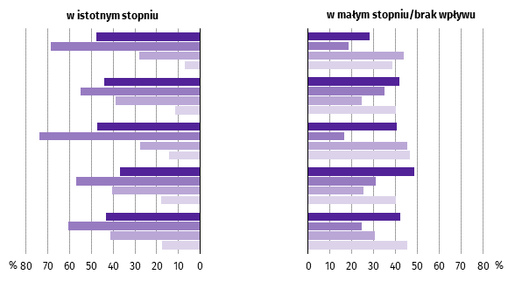
Pytanie 2. Które z poniższych czynników i w jakim stopniu wpłyną na poziom wynagrodzenia pracowników w Państwa
firmie w najbliższych trzech miesiącach:

Przetwórstwo przemysłowe
Budownictwo
Handel hurtowy
Handel detaliczny
Usługi

Utrzymanie realnej wartości wynagrodzeń (podwyżki inflacyjne)
Sytuacja finansowa firmy
Utrzymanie konkurencyjnych płac
Inne

Przedsiębiorcy we wszystkich prezentowanych rodzajach działalności wskazywali na sytuację finansową firmy jako na czynnik, który w istotnym stopniu wpłynie na poziom wynagrodzenia pracowników w firmie w okresie najbliższych trzech miesięcy. Takie przekonanie wyrażali najczęściej przedsiębiorcy działający w handlu hurtowym (73,8%)
oraz w przetwórstwie przemysłowym (68,7%).
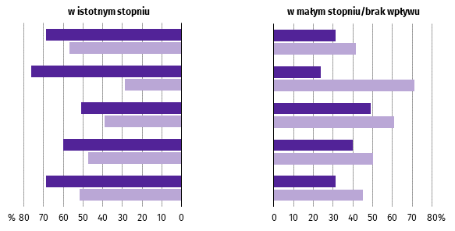
Pytanie 3. W jakim stopniu Państwa decyzje w zakresie zatrudnienia i wynagrodzeń w najbliższych trzech miesiącach
oparte są:

Przetwórstwo przemysłowe
Budownictwo
Handel hurtowy
Handel detaliczny
Usługi

Na podstawie bieżących danych
Na podstawie oczekiwań dotyczących zmian
jakie mogą nastąpić w długim okresie (rok)

Większość przedsiębiorców decyzje o zatrudnieniu i wynagrodzeniach w istotnym stopniu uzależnia od bieżących danych. Najczęściej odpowiadali w ten sposób przedsiębiorcy działający w budownictwie (76,2%). W mniejszym stopniu decyzje opierają na podstawie oczekiwań dotyczących zmian, jakie mogą nastąpić w długim okresie (rok).

Więcej informacji na temat wyników badań koniunktury gospodarczej zaprezentowano na stronie internetowej
Urzędu Statystycznego w Zielonej Górze
https://zielonagora.stat.gov.pl/osrodki/osrodek-badan-koniunktury/obk-dane/

Wybrane dane o województwie opolskim
WYSZCZEGÓLNIENIE  A – 2025  B – 2026 |  | 01 | 02 | 03 | 04 | 05 | 06 | 07 | 08 | 09 | 10 | 11 | 12
Ludnośćª w tys. | A | . | . | . | . | . | 926,8 | . | . | . | . | . | 923,5
 | B | . | . | . | . | . | . | . | .
Przeciętne zatrudnienie w sektorze przedsiębiorstw^{b} | A | 106,1 | 106,1 | 105,9 | 106,2 | 106,0 | 105,8 | 105,6 | 105,4 | 105,2 | 104,9 | 105,4 | 104,5
w tys. osób | B | 104,0 | 104,9 | 104,3 | 104,5 | 104,5 | 104,5 | 104,3 | 104,1
analogiczny miesiąc poprzedniego roku = 100 | A | 100,5 | 99,9 | 100,3 | 99,6 | 99,6 | 99,3 | 99,2 | 99,4 | 99,2 | 98,8 | 99,2 | 98,8
 | B | 98,0 | 98,9 | 98,5 | 98,4 | 98,6 | 98,7 | 98,7 | 98,7
poprzedni miesiąc = 100 | A | 100,4 | 99,9 | 99,8 | 100,3 | 99,8 | 99,8 | 99,8 | 99,8 | 99,8 | 99,7 | 100,5 | 99,2
 | B | 99,5 | 100,9 | 99,4 | 100,2 | 100,0 | 100,0 | 99,8 | 99,8
Bezrobotni zarejestrowani (stan w końcu okresu) | A | 21,5 | 21,5 | 20,8 | 20,0 | 19,5 | 19,6 | 20,4 | 21,1 | 21,2 | 21,1 | 21,1 | 21,7
w tys. osób | B | 23,0 | 23,4 | 23,3 | 22,7 | 22,0 | 21,3 | 21,3 | 21,5
Stopa bezrobocia^{c} (stan w końcu okresu) w % | A | 6,3 | 6,3 | 6,1 | 5,9 | 5,8 | 5,7 | 6,0 | 6,2 | 6,2 | 6,2 | 6,2 | 6,4
 | B | 6,7 | 6,8 | 6,8 | 6,7 | 6,4 | 6,3 | 6,3 | 6,3
Oferty pracy^{d} (zgłoszone w ciągu miesiąca) | A | 2111 | 1959 | 1544 | 1473 | 1259 | 983 | 1209 | 1138 | 1083 | 900 | 770 | 534
 | B | 743 | 860 | 1588 | 1526 | 1002 | 1088 | 1202 | 1136
Liczba bezrobotnych na 1 ofertę pracy^{d} (stan | A | 11 | 8 | 8 | 8 | 9 | 9 | 9 | 10 | 13 | 14 | 14 | 19
w końcu okresu) | B | 22 | 17 | 12 | 11 | 12 | 12 | 12 | 13
Przeciętne miesięczne wynagrodzenia brutto | A | 7705,25 | 7742,62 | 8027,75 | 8422,37 | 7962,29 | 8006,90 | 8300,28 | 8075,01 | 8036,91 | 8216,03 | 8262,99 | 8603,32
w sektorze przedsiębiorstw^{b} w zł | B | 8335,54 | 8209,02 | 8754,90 | 8824,36 | 8406,77 | 8515,52 | 8820,42 | 8616,51
analogiczny miesiąc poprzedniego roku = 100 | A | 107,5 | 107,1 | 105,2 | 107,6 | 108,5 | 108,8 | 108,8 | 107,7 | 108,1 | 107,4 | 106,4 | 108,2
 | B | 108,2 | 106,0 | 109,1 | 104,8 | 105,6 | 106,4 | 106,3 | 106,7
poprzedni miesiąc = 100 | A | 96,9 | 100,5 | 103,7 | 104,9 | 94,5 | 100,6 | 103,7 | 97,3 | 99,5 | 102,2 | 100,6 | 104,1
 | B | 96,9 | 98,5 | 106,6 | 100,8 | 95,3 | 101,3 | 103,6 | 97,7
Wskaźnik cen:
towarów i usług konsumpcyjnych^{e}:
analogiczny okres poprzedniego roku = 100 | A | . | . | 104,6 | . | . | 104,5 | . | . | 103,4 | . | . | 103,0
 | B | . | . | 102,7 | . | . | 102,9 | . | .
a Stan na koniec okresu. b W przedsiębiorstwach o liczbie pracujących 10 i więcej osób. c Udział zarejestrowanych bezrobotnych w cywilnej ludności aktywnej zawodowo, szacowanej na koniec każdego miesiąca.
d Od 1 czerwca 2025 r. dane o ofertach pracy nie są w pełni porównywalne z okresami wcześniejszymi ze względu na zmiany metodologiczne wynikające z wejścia w życie ustawy o rynku pracy i służbach zatrudnienia
(Dz. U. z 2025 r. poz. 620). e W kwartale.
Wybrane dane o województwie opolskim (cd.)
WYSZCZEGÓLNIENIE  A – 2025  B – 2026 |  | 01 | 02 | 03 | 04 | 05 | 06 | 07 | 08 | 09 | 10 | 11 | 12
Wskaźnik cen (dok.):
skupu ziarna zbóż:
analogiczny miesiąc poprzedniego roku = 100 | A | 108,0 | 116,7 | 122,1 | 127,8 | 121,2 | 108,3 | 98,4 | 95,2 | 92,2 | 87,2 | 83,0 | 80,5
 | B | 80,3 | 80,4 | 80,4 | 81,4 | 84,2 | 88,4 | 94,8 | 101,6
poprzedni miesiąc = 100 | A | 101,7 | 101,0 | 99,3 | 101,1 | 99,0 | 98,5 | 87,2 | 100,8 | 98,1 | 98,0 | 98,0 | 96,9
 | B | 101,5 | 101,0 | 99,2 | 102,4 | 102,3 | 103,5 | 93,4 | 108,0
skupu żywca rzeźnego wołowego (bez cieląt):
analogiczny miesiąc poprzedniego roku = 100 | A | 110,3 | 117,8 | 124,0 | 121,3 | 132,7 | 147,9 | 142,5 | 162,2 | 143,7 | 144,1 | 141,3 | 153,2
 | B | 133,8 | 119,0 | 111,3 | 116,4 | 104,3 | 86,4 | 87,4 | 83,6
poprzedni miesiąc = 100 | A | 116,0 | 103,3 | 103,2 | 102,8 | 106,1 | 111,4 | 96,5 | 107,3 | 93,7 | 101,7 | 105,7 | 97,8
 | B | 101,3 | 91,8 | 96,5 | 107,6 | 95,0 | 92,3 | 97,7 | 102,7
skupu żywca rzeźnego wieprzowego:
analogiczny miesiąc poprzedniego roku = 100 | A | 82,1 | 81,5 | 89,4 | 90,9 | 92,0 | 92,3 | 90,0 | 97,5 | 88,3 | 84,0 | 82,6 | 81,0
 | B | 78,5 | 85,3 | 96,0 | 83,6 | 74,4 | 71,9 | 73,5 | 86,0
poprzedni miesiąc = 100 | A | 90,7 | 102,7 | 105,1 | 113,2 | 100,4 | 101,0 | 93,6 | 104,2 | 91,0 | 90,4 | 94,8 | 94,8
 | B | 87,9 | 111,6 | 118,2 | 98,6 | 89,4 | 97,5 | 95,7 | 121,9
Relacje cen skupuª 1 kg żywca wieprzowego (w wadze | A | 8,2 | 8,4 | 8,8 | 10,1 | 9,8 | 10,2 | 10,7 | 11,2 | 10,5 | 8,8 | 8,8 | 8,3
żywej) do cen skupu 1 kg żyta | B | 7,5 | 8,4 | 10,1 | 9,8 | 8,7 | 7,9 | 8,0 | 10,5
Produkcja sprzedana przemysłu^{b} (w cenach stałych):
analogiczny miesiąc poprzedniego roku = 100 | A | 106,3 | 100,3 | 106,4 | 99,5 | 110,6 | 105,1 | 108,0 | 104,8 | 114,5 | 111,2 | 105,5 | 110,7
 | B | 94,7 | 98,1 | 110,1 | 106,0 | 101,4 | 107,1 | 99,9* | 102,5
poprzedni miesiąc = 100 | A | 113,5 | 101,0 | 108,3 | 95,6 | 103,5 | 97,4 | 104,0 | 88,4 | 114,8 | 109,7 | 86,3 | 92,6
 | B | 97,1 | 104,6 | 121,6 | 92,1 | 99,1 | 102,9 | 97,0* | 90,7
Produkcja budowlano-montażowa^{b} (w cenach bieżących):
analogiczny miesiąc poprzedniego roku = 100 | A | 124,7 | 102,6 | 101,3 | 134,0 | 119,8 | 124,9 | 104,8 | 109,2 | 106,2 | 146,3 | 95,5 | 116,0
 | B | 84,4 | 104,2 | 122,9 | 100,5 | 112,6 | 98,4 | 92,7 | 160,7
poprzedni miesiąc = 100 | A | 41,3 | 121,0 | 109,9 | 131,2 | 104,4 | 117,2 | 84,8 | 91,9 | 97,3 | 147,4 | 69,8 | 168,3
 | B | 30,1 | 149,3 | 129,6 | 107,4 | 117,0 | 102,4 | 79,9 | 159,3
a Ceny bieżące bez VAT. b W przedsiębiorstwach o liczbie pracujących 10 i więcej osób.
Wybrane dane o województwie opolskim (dok.)
WYSZCZEGÓLNIENIE  A – 2025  B – 2026 |  |  | 01 | 02 | 03 | 04 | 05 | 06 | 07 | 08 | 09 | 10 | 11 | 12
Mieszkania oddane do użytkowania (od początku |  | A | 196 | 522 | 649 | 872 | 1026 | 1215 | 1463 | 1585 | 1783 | 2011 | 2127 | 2400
roku) |  | B | 224 | 531 | 856 | 1051* | 1258* | 1570* | 1751* | 1957
analogiczny okres poprzedniego roku = 100 |  | A | 215,4 | 191,2 | 104,8 | 97,2 | 94,5 | 98,8 | 96,6 | 93,3 | 96,1 | 92,9 | 85,5 | 87,7
 |  | B | 114,3 | 101,7 | 131,9 | 120,5* | 122,6* | 129,2* | 119,7* | 123,5
Sprzedaż detaliczna towarówª (w cenach bieżących):
analogiczny miesiąc poprzedniego roku = 100 |  | A | 112,1 | 109,0 | 116,6 | 128,4 | 122,4 | 121,0 | 123,4 | 115,6 | 116,1 | 114,7 | 107,5 | 114,9
 |  | B | 113,5 | 103,4 | 115,3 | 98,1 | 108,5 | 113,3 | 108,6 | 111,4
poprzedni miesiąc = 100 |  | A | 95,0 | 106,3 | 109,0 | 111,2 | 96,0 | 97,9 | 105,4 | 96,1 | 98,6 | 100,2 | 94,5 | 105,7
 |  | B | 93,9 | 96,8 | 121,6 | 94,6 | 106,2 | 102,3 | 100,9 | 98,6
Wskaźnik rentowności obrotu w przedsiębiorstwach^{b}:
brutto^{c} w % |  | A | . | . | 3,0 | . | . | 4,2 | . | . | 4,0 | . | . | 4,5
 |  | B | . | . | 5,1 | . | . | 4,2 | . | .
netto^{d} w % |  | A | . | . | 2,3 | . | . | 3,5 | . | . | 3,4 | . | . | 3,7
 |  | B | . | . | 4,1 | . | . | 3,4 | . | .
Nakłady inwestycyjne przedsiębiorstw^{b} (ceny bieżące) |  | A | . | . | 419934 | . | . | 992641 | . | . | 1602932 | . | . | 2411029
w tys. zł |  | B | . | . | 799680 | . | . | 1701251 | . | .
analogiczny okres poprzedniego roku = 100 |  | A | . | . | 108,5 | . | . | 92,8 | . | . | 82,4 | . | . | 88,5
(ceny bieżące) |  | B | . | . | 190,4 | . | . | 171,4 | . | .
Podmioty gospodarki narodowej^{e} w rejestrze |  | A | 114796 | 114928 | 115130 | 115423 | 115683 | 115951 | 116068 | 116218 | 116430 | 116692 | 116946 | 117033
REGON (stan w końcu okresu) |  | B | 117026 | 117167 | 117338 | 117396 | 117554 | 117877 | 118112 | 118285
w tym spółki handlowe |  | A | 8942 | 8995 | 9040 | 9079 | 9116 | 9161 | 9180 | 9224 | 9238 | 9266 | 9298 | 9329
 |  | B | 9390 | 9434 | 9496 | 9540 | 9564 | 9604 | 9668 | 9723
w tym z udziałem kapitału zagranicznego |  | A | 910 | 912 | 911 | 911 | 911 | 910 | 909 | 910 | 904 | 901 | 893 | 892
 |  | B | 890 | 891 | 892 | 892 | 895 | 892 | 901 | 909
a W przedsiębiorstwach o liczbie pracujących 10 i więcej osób. b W przedsiębiorstwach o liczbie pracujących 50 i więcej osób; dane są prezentowane narastająco. c Relacja wyniku finansowego brutto do przychodów
z całokształtu działalności. d Relacja wyniku finansowego netto do przychodów z całokształtu działalności. e Bez osób prowadzących gospodarstwa indywidualne w rolnictwie.

Wybrane dane o podregionach i powiatach w województwie opolskim w 2026 r.
stan na koniec sierpnia
WYSZCZEGÓLNIENIE | Zarejestrowani bezrobotni |  |  | Stopa  bezrobociaª  w % | Mieszkania oddane  do użytkowania^{b}  (od początku roku) |  | Podmioty gospodarki narodowej^{c}  w rejestrze REGON
WYSZCZEGÓLNIENIE | ogółem | z ogółem |  | Stopa  bezrobociaª  w %
WYSZCZEGÓLNIENIE | ogółem | kobiety | długotrwale  bezrobotni | Stopa  bezrobociaª  w % | ogółem | w tym  budownictwo indywidualne | ogółem | w tym spółki handlowe
WOJEWÓDZTWO | 21489 | 11190 | 11083 | 6,3 | 1957 | 792 | 118285 | 9723
Podregion nyski | 9789 | 5018 | 5189 | 9,1 | 689 | 300 | 42903 | 2493

powiaty:
Brzeski | 2067 | 1090 | 1053 | 7,6 | 267 | 99 | 11644 | 756
Głubczycki | 1380 | 696 | 812 | 11,4 | 28 | 26 | 4636 | 223
Namysłowski | 1429 | 778 | 780 | 10,4 | 124 | 39 | 5281 | 384
Nyski | 3182 | 1579 | 1553 | 8,2 | 253 | 119 | 15919 | 886
Prudnicki | 1731 | 875 | 991 | 10,8 | 17 | 17 | 5423 | 244
Podregion opolski | 11700 | 6172 | 5894 | 5,0 | 1268 | 492 | 75382 | 7230

powiaty:
Kędzierzyńsko-kozielski | 2200 | 1188 | 1175 | 7,3 | 104 | 72 | 9897 | 764
Kluczborski | 1367 | 774 | 736 | 7,1 | 120 | 36 | 7221 | 411
Krapkowicki | 1287 | 762 | 689 | 5,1 | 174 | 40 | 5857 | 516
Oleski | 1119 | 619 | 596 | 5,1 | 66 | 43 | 6633 | 424
Opolski | 2000 | 970 | 962 | 5,8 | 332 | 195 | 14476 | 958
Strzelecki | 1267 | 609 | 592 | 5,1 | 119 | 45 | 6371 | 463
Miasto na prawach powiatu – Opole | 2460 | 1250 | 1144 | 3,2 | 353 | 61 | 24927 | 3694
a Udział zarejestrowanych bezrobotnych w cywilnej ludności aktywnej zawodowo. b Dane wstępne. c Bez osób prowadzących gospodarstwa indywidualne w rolnictwie.

Rozpowszechnianie:
Opolski Ośrodek Badań Regionalnych
Informatorium Statystyczne
Tel: 77 423 10 00, 510 993 218
Opracowanie merytoryczne:
Urząd Statystyczny w Opolu
Dyrektor Renata Wasilewska
Tel: 77 453 14 52




opole.stat.gov.pl
@Opole_STAT
@USOpole
Osoba do kontaktu z mediami
w Urzędzie Statystycznym w Opolu
Tel: 514 901 001
e-mail: h.sterniuk-moscicka@stat.gov.pl

Powiązane opracowania
Biuletyn statystyczny
Koniunktura gospodarcza
Temat dostępny w bazach danych
Bank Danych Lokalnych
Dziedzinowe Bazy Wiedzy
Ważniejsze pojęcia dostępne w słowniku
Rynek Pracy
Wynagrodzenia
Rolnictwo
Przemysł
Budownictwo
Budownictwo mieszkaniowe
Rynek wewnętrzny
Koniunktura gospodarcza

Dane meldunkowe – mogą ulec zmianie po opracowaniu sprawozdań kwartalnych.
² Dotyczy osób prawnych, jednostek organizacyjnych niemających osobowości prawnej oraz osób fizycznych prowadzących działalność gospodarczą (bez osób fizycznych prowadzących gospodarstwa indywidualne w rolnictwie).
Odpowiedzi na dodatkowe pytania są udzielane na zasadzie dobrowolności. We wszystkich pytaniach prezentowany jest ważony procent odpowiedzi respondentów na dany wariant. Dane zostały zagregowane zgodnie z metodologią agregacji (ważenia) stosowaną standardowo w badaniu koniunktury gospodarczej. W przypadku pytań wielokrotnego wyboru (tj. w przypadku, gdy respondent może zaznaczyć więcej niż jedną odpowiedź) suma wszystkich wariantów odpowiedzi może być różna od 100%. W przypadku pytań z możliwością zaznaczenia tylko jednej odpowiedzi suma wynosi 100%.

